Улицы Когалыма



**Пионерная –** первая улица на Когалымской земле. Первый дом на ней был заложен 17 апреля 1976 года. Его заложили прораб Ткаченко В.А. и Бригадир плотников Кудрявцев.

Первые улицы расположены в районе СМП – 524 ( первая организация на ст. Когалымской):

**Комсомольская** – потому, что строили молодые люди, приехавшие в Когалым по комсомольским путевкам.

**Студенческая** – каждое лето сюда приезжали студенческие отряды для помощи в строительстве железной дороги.

**Лесная** – потому, что была построена в лесной зоне, среди леса. В то время к лесу было отношение очень бережное. Лишнего дерева ни одного не спилили. И в районе СМП – 524 до сих пор есть парковая зона, на которой стоят деревья, возраст которых – более 140 лет.

**Железнодорожный переулок** - в 1977году на ст. Когалымскую пришел первый поезд. Строительно-монтажный поезд 524 принял укладку от Ультягуна и укладывал путь Ж\Д до ст. Ноябрьской, а так же укладывал подъездные пути по ст. Когалымской. И железнодорожники для себя построили первые дома в переулке Железнодорожном.

Чтобы не загорелся лес, край поселка огородили противопожарной широкой полосой. А когда стали в 1978 году осваивать Повховское месторождение (открытое в 1972 году) построили базу БПТОиКО уже за этой полосой и вдоль нее стали строить с обеих сторон дома. Так появилась улица – **Широкая.**

Когда пришла сюда железная лорога, по ней не только люди ехали сюда, но и можно было отправлять и строительные материала, и оборудование. Поэтому появились управления буровых работ (УБР) и для них начали строить дома и появились улицы **Буровиков,** **Нефтяников, Романтиков.** А строили для них дома строители СУ-951, в честь них улица **Строителей.**



В 1980 году в Москве проходили летние олимпийские игры. В честь них появилась в 1980 году улица **Олимпийская.**

В тот же год приехали дорожные строители из Вильнюса (ДСУ – 12). Свой поселочек они оборудовали, как настоящий парк, построили очень аккуратные домики, через ручей построили декоративные мостики и улицы назвали **Парковая и Мостовая.**

В то же время поселок очень быстро рос. Прямо в тайге строилась улица Таежная, на берегу реки Ингу – Ягун – **Набережная и Береговая.**

**Улицу Энергетиков** – построили для себя строители ЛЭП.

Так же в 1980 году правительство решило строить здесь город. И заказало проект в проектный институт г. Ленинграда. Проект был завершен в кратчайшие сроки. В 1981 году был заложен первый дом в городе. Это был дом на ул. Повха 2 (В 1982 году он уже был заселен). Эта улица названа в честь бурового мастера Степана Ананьевича **Повха.**

На строительство будущего города приехали строители из разных республик бывшего Советского Союза. И жили они в согласии, мере и дружбе, поэтому одну из улиц назвали **Дружбы народов.**



В то время средний возраст жителей был 25 лет, и конечно же улица **Молодежная** названа в честь молодежи.

На улице **МИРА**  была построена администрация города, это по традиции название главной улицы города.

Проектировщики из института ЛЕНПРОЕКТ тоже не остались без внимания. В честь них названа улица **Ленинградская.**

На строительство города были приглашены строители из Эстонии, которые для себя построили временный поселок – улицу **Таллинскую,** а в городе по их проекту построено очень много домов. И больше всего на улице **Прибалтийской**  и на улице **Янтарной.** Эстонцы строили дома очень качественно и добросовестно, поэтому им доверяли строить объекты культуры и спорта: КДК «Янтарь», Дворец спорта, Ледовый Дворец.

По Азербайджанскому проекту строились дома на улице **Бакинской.**

Весь город расположен на бывших родовых угодьях Сопочина Ивана Степановича. Поэтому одна из улиц названа **Сопочинской.**

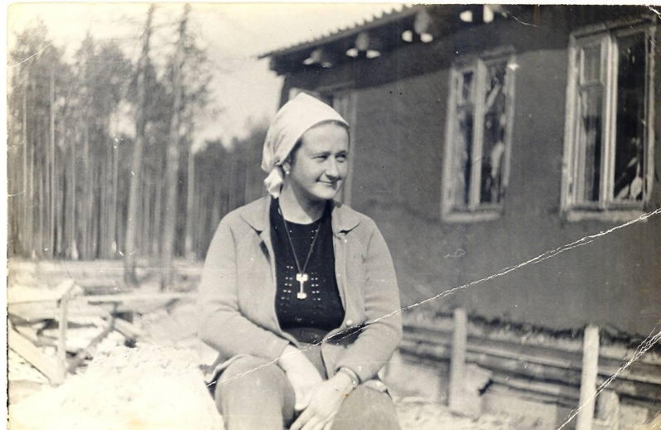

Улица Лесная

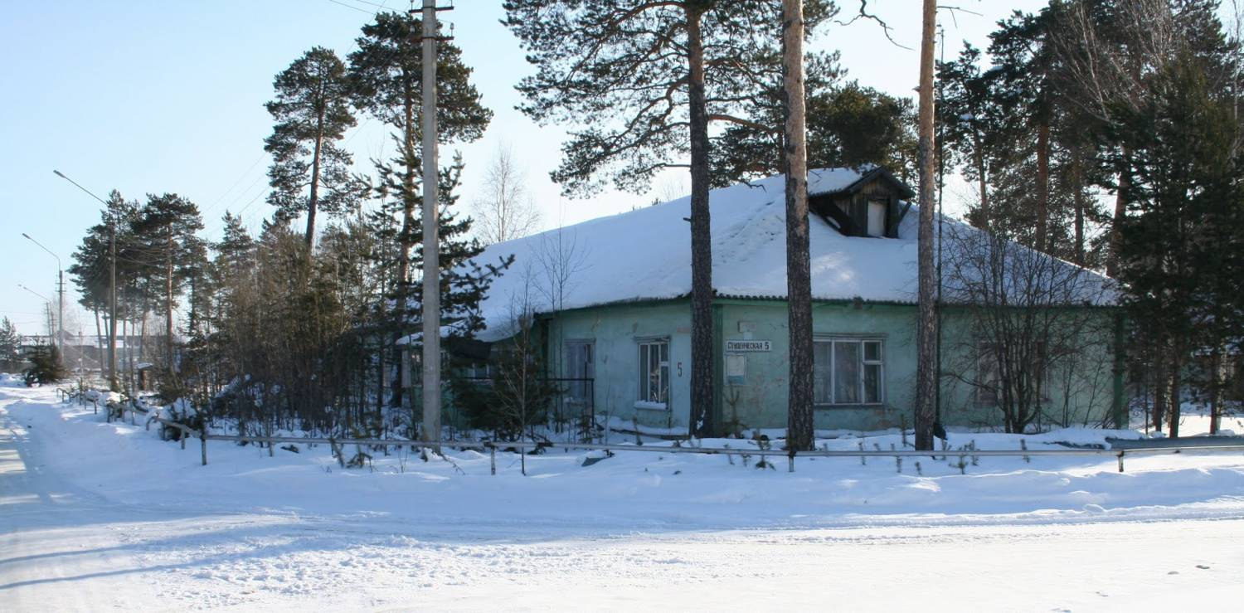

Улица Студенческая

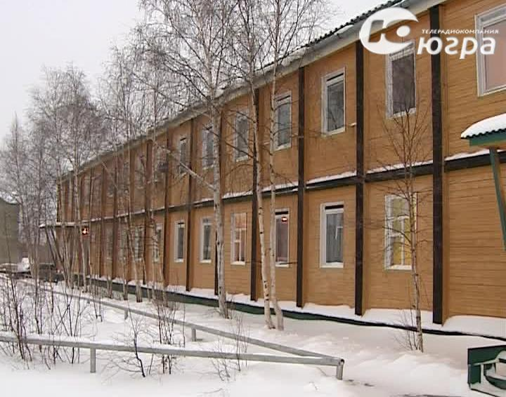

Улица Береговая

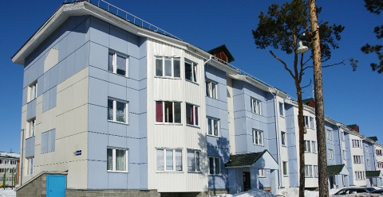

Улица Широкая

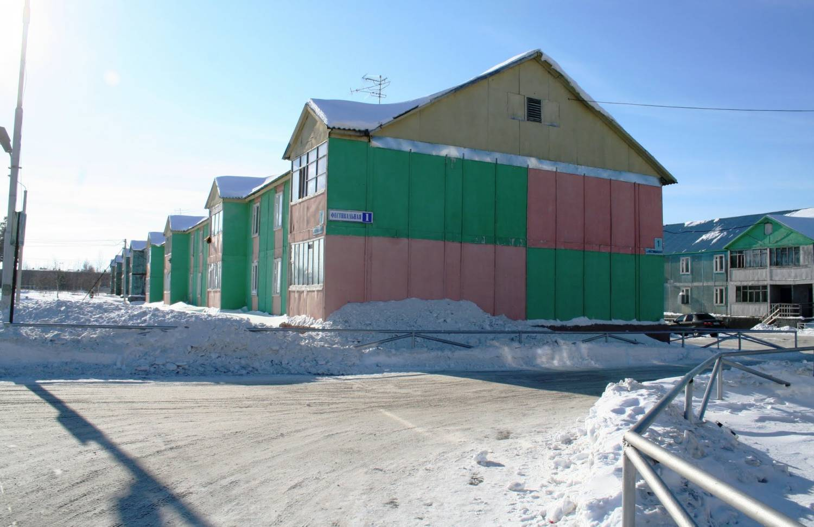

Улица Фестивальная

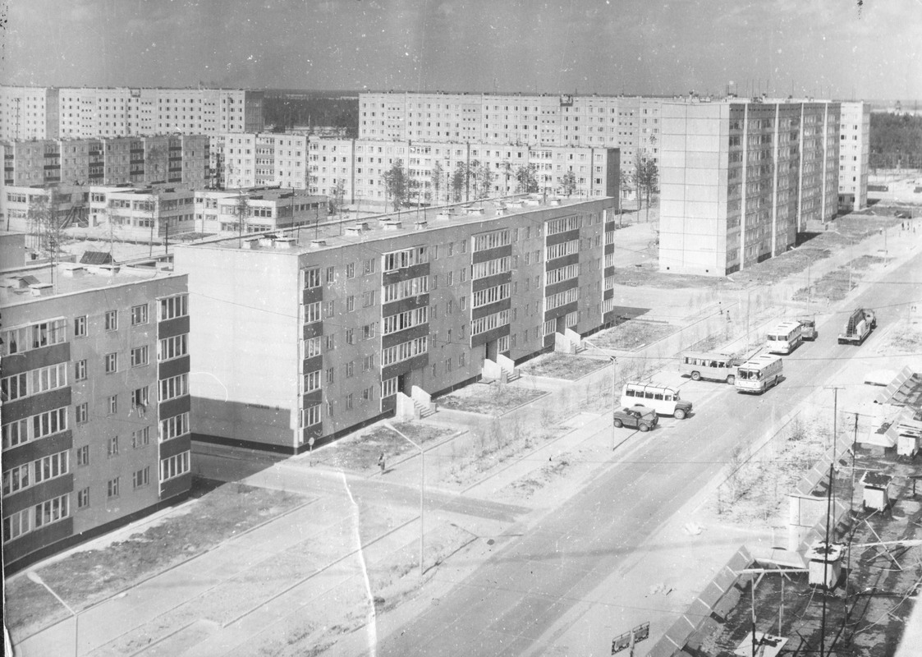

Улица Молодёжная

